LAPORAN AKHIR
PENGABDIAN KEPADA MASYARAKAT
SKEMA PENGABDIAN KEPADA MASYARAKAT MANDIRI



Pelatihan Menyusun Bahan Ajar Secara Efektif Untuk Guru Dan Staff
Menggunakan ChatGPT Kepada Pengurus Madrasah Diniyah Takmiliyah(MDT) Al Hamidiyah

Oleh:
Wahyudin, M.Kom (0329117502)
Ahmad Yani, MM, M.Kom (0409027102)
Rachmat Hidayat, M.Kom (0327017702)
Agus Junaidi, M.Kom (0328077204)
Rendy (17220197)
Aisyah Rahayu (17220259)

UNIVERSITAS BINA SARANA INFORMATIKA
AGUSTUS 2026
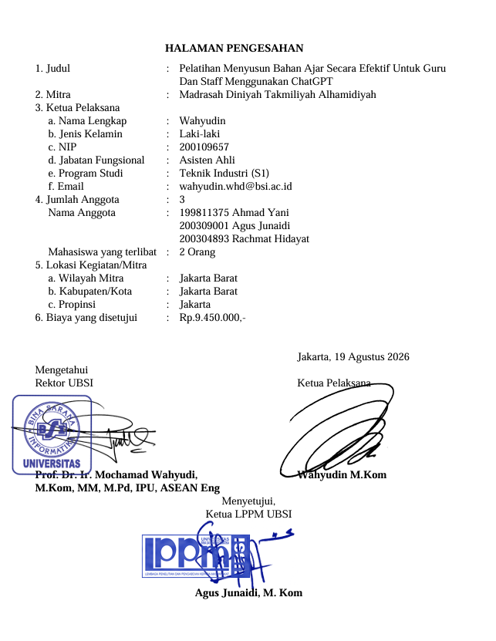

DAFTAR ISI

HALAMAN SAMPUL i
HALAMAN PENGESAHAN ii
DAFTAR ISI iii
RINGKASAN iv
I. PENDAHULUAN 1
II. METODE PELAKSANAAN 5
III. LUARAN YANG DICAPAI (OUTPUT) 8
IV. MANFAAT YANG DIPEROLEH (OUTCOME) 8
V. REALISASI BIAYA 10
VI. KESIMPULAN DAN SARAN 11
DAFTAR PUSTAKA 12
LAMPIRAN 13

RINGKASAN
Mitra dalam kegiatan pengabdian kepada masyarakat ini adalah Madrasah Diniyah Takmiliyah Alhamidiyah, sebuah lembaga pendidikan keagamaan nonformal yang berperan dalam memberikan pendidikan dasar keislaman bagi peserta didik. Dalam pelaksanaan kegiatan pembelajaran, guru dan staf madrasah masih menghadapi beberapa kendala, khususnya dalam penyusunan bahan ajar yang variatif, kreatif, dan sesuai dengan kebutuhan peserta didik. Selain itu, pemanfaatan teknologi digital, khususnya teknologi berbasis kecerdasan buatan (Artificial Intelligence/AI), masih belum optimal karena keterbatasan pengetahuan dan keterampilan dalam menggunakannya sebagai alat bantu pembelajaran.Permasalahan tersebut mendorong perlunya upaya peningkatan kompetensi guru dan staf madrasah dalam memanfaatkan teknologi AI secara tepat dan efektif. Salah satu teknologi yang dapat dimanfaatkan adalah ChatGPT yang mampu membantu proses penyusunan materi pembelajaran, pembuatan soal evaluasi, serta pengembangan ide bahan ajar secara lebih cepat dan sistematis.Sebagai solusi, kegiatan pengabdian ini dilaksanakan dalam bentuk pelatihan dan pendampingan penggunaan ChatGPT secara efektif bagi guru dan staf Madrasah Diniyah Takmiliyah Alhamidiyah. Kegiatan ini bertujuan untuk meningkatkan pemahaman dan keterampilan peserta dalam memanfaatkan ChatGPT sebagai alat bantu dalam menyusun bahan ajar dan perangkat pembelajaran yang lebih inovatif. Metode pelaksanaan kegiatan meliputi beberapa tahapan, yaitu sosialisasi dan pengenalan konsep kecerdasan buatan dalam pendidikan, pelatihan penggunaan ChatGPT untuk pembuatan bahan ajar, praktik langsung penyusunan materi dan soal evaluasi menggunakan ChatGPT, serta pendampingan dan diskusi untuk memastikan peserta mampu mengaplikasikan teknologi tersebut dalam kegiatan pembelajaran sehari-hari. Target luaran selain terbit di media massa atau elektronik dari kegiatan ini adalah meningkatnya kompetensi guru dan staf dalam memanfaatkan teknologi AI untuk mendukung proses pembelajaran, tersusunnya contoh bahan ajar dan soal evaluasi berbasis bantuan ChatGPT, serta tersedianya panduan sederhana penggunaan ChatGPT bagi guru sebagai referensi dalam pengembangan materi pembelajaran di madrasah.

- PENDAHULUAN
Perkembangan teknologi digital, khususnya kecerdasan buatan (Artificial Intelligence/AI), semakin pesat dan memberikan dampak signifikan pada berbagai bidang kehidupan, termasuk dunia pendidikan. Salah satu teknologi AI yang kini banyak dimanfaatkan adalah ChatGPT, sebuah model bahasa berbasis AI yang mampu menghasilkan teks, ide, maupun rancangan materi sesuai kebutuhan pengguna. Kehadiran teknologi ini membuka peluang bagi tenaga pendidik untuk lebih mudah, cepat, dan efisien dalam menyusun bahan ajar yang kreatif, relevan, dan sesuai dengan karakteristik peserta didik.
Namun, di Madrasah Diniyah Takmiliyah(MDT) Alhamidiyah masih terdapat kendala dalam penyusunan bahan ajar karena keterbatasan waktu, keterampilan digital, serta kurangnya pengetahuan mengenai pemanfaatan teknologi terbaru. Guru dan staf pendidikan seringkali menghadapi tantangan untuk menghasilkan materi ajar yang bervariasi dan menarik bagi anak usia dini, sehingga proses pembelajaran cenderung monoton dan kurang inovatif. Kondisi ini menunjukkan perlunya solusi praktis yang dapat membantu meningkatkan kualitas pembelajaran sekaligus meringankan beban guru dalam menyiapkan perangkat ajar.
Berdasarkan permasalahan tersebut, kegiatan pengabdian masyarakat ini dirancang untuk memberikan pelatihan dan pendampingan kepada guru serta staf Madrasah Diniyah Takmiliyah Alhamidiyahdalam memanfaatkan ChatGPT secara efektif. Melalui kegiatan ini diharapkan peserta mampu memahami konsep dasar AI, menggunakan ChatGPT dalam menyusun materi ajar, serta mengembangkan perangkat pembelajaran yang lebih menarik dan interaktif. Dengan demikian, penggunaan teknologi AI tidak hanya membantu guru dalam aspek teknis, tetapi juga menjadi sarana untuk mendorong terciptanya inovasi dan peningkatan mutu pendidikan di Madrasah Diniyah Takmiliyah Alhamidiyah.

1. Analisis Situasi
Madrasah Diniyah Takmiliyah Alhamidiyah berlokasi di Jl. Bambu Larangan Rt.008/09 Kel.Pegadungan Kec.Kalideres Jakarta Barat. Dalam rangka merancang pelatihan penggunaan ChatGPT untuk menyusun bahan ajar, penting untuk memahami bahwa mitra memiliki visi dan misi yang kuat untuk memberikan pendidikan berkualitas kepada anak-anak didiknya. Peningkatan kualitas pembelajaran tidak hanya bertumpu pada metode pengajaran konvensional, tetapi juga membutuhkan pemanfaatan teknologi digital yang dapat membantu guru dan staf dalam menyusun perangkat ajar yang lebih variatif dan menarik.
Pendekatan yang diambil dalam pelatihan ini harus selaras dengan visi dan misi Madrasah Diniyah Takmiliyah Alhamidiyah, yaitu memberikan pendidikan yang relevan dengan perkembangan zaman. Oleh karena itu, pelatihan dirancang tidak sekadar sebagai pengenalan teknologi, tetapi juga sebagai pembekalan keterampilan praktis dalam menggunakan ChatGPT. Guru dan staf akan diajak untuk berlatih membuat rancangan bahan ajar, soal evaluasi, serta ide kegiatan pembelajaran yang sesuai dengan karakteristik anak usia dini dengan bantuan teknologi kecerdasan buatan.
Tujuan dari pelatihan ini adalah memberikan pemahaman dan keterampilan kepada guru dan staf Madrasah Diniyah Takmiliyah Alhamidiyahdalam memanfaatkan ChatGPT secara efektif untuk menyusun bahan ajar yang inovatif, efisien, dan relevan. Melalui pelatihan ini, diharapkan guru lebih terbantu dalam menyiapkan perangkat pembelajaran, meningkatkan kreativitas dalam mengajar, serta memperkaya variasi materi yang diberikan kepada siswa. Dengan demikian, pelatihan ini tidak hanya berkontribusi pada peningkatan kompetensi tenaga pendidik, tetapi juga berdampak pada terciptanya suasana belajar yang lebih menarik dan bermakna bagi anak didik.
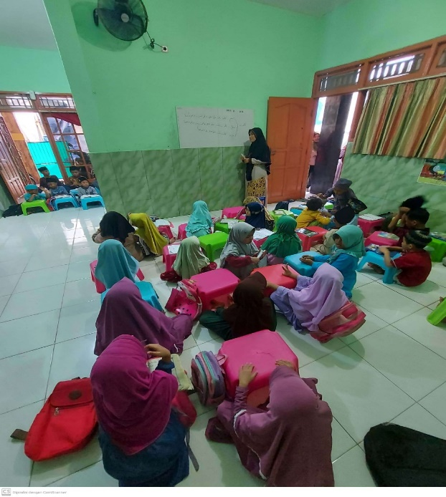
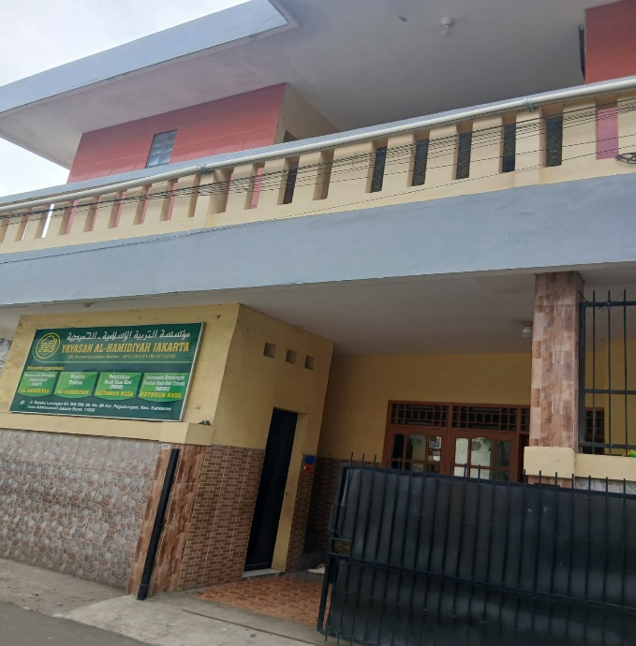
.

Gambar 1.Lokasi Madrasah Diniyah Takmiliyah Alhamidiyah, Jl. Bambu Larangan Rt.008/09 Kel.Pegadungan Kec.Kalideres Jakarta Barat

Struktur Organisasi
Ketua : M Haikal Fadhil , S.Ag
Wakil : Mustawa S.Ag
Bendahara : Siti Fatimah S.Pd
Operator : Ahmad Sopian Alim
Guru : Khaidar Ali
Farhan Dzalfitri
Nurul Hidayati
Nurhazizah
Siti Umairoh

MANFAAT
Pelatihan ini bertujuan untuk memberikan pemahaman dasar kepada Pengurus Madrasah Diniyah Takmiliyah (MDT) Al Hamidiyah mengenai Tranformasi Kreatif Artificial Intelligence (AI) dalam Pembuatan bahan ajar yang interaktif menggunakan chatgpt untuk menciptakan pengajaran yang menyenangkan. Dengan keterampilan ini, mereka dapat mengembangkan kreativitas dan meningkatkan daya saing dalam dunia digital. Selain itu, program ini mendukung kemandirian pengurus dengan membekali mereka keterampilan teknologi yang dapat bermanfaat di pendidikan pada masa depan.

TUJUAN
Melalui pelatihan ini, Pengurus Madrasah Diniyah Takmiliyah (MDT) Al Hamidiyah akan memperoleh wawasan baru tentang teknologi AI dan bagaimana menggunakan chatgpt untuk mengekspresikan ide secara visual. Mereka juga akan memiliki kesempatan untuk meningkatkan keterampilan kreatif yang dapat menjadi bekal dalam dunia seni digital dan industri kreatif. Selain itu, pelatihan ini mendukung visi MDT dalam membentuk generasi yang mandiri, berakhlak mulia, serta mampu beradaptasi dengan perkembangan teknologi modern.

2. Peta Lokasi Mitra
Madrasah Diniyah Takmiliyah Alhamidiyah berlokasi di Jl. Bambu Larangan Rt.008/09 Kel.Pegadungan Kec.Kalideres Jakarta Barat
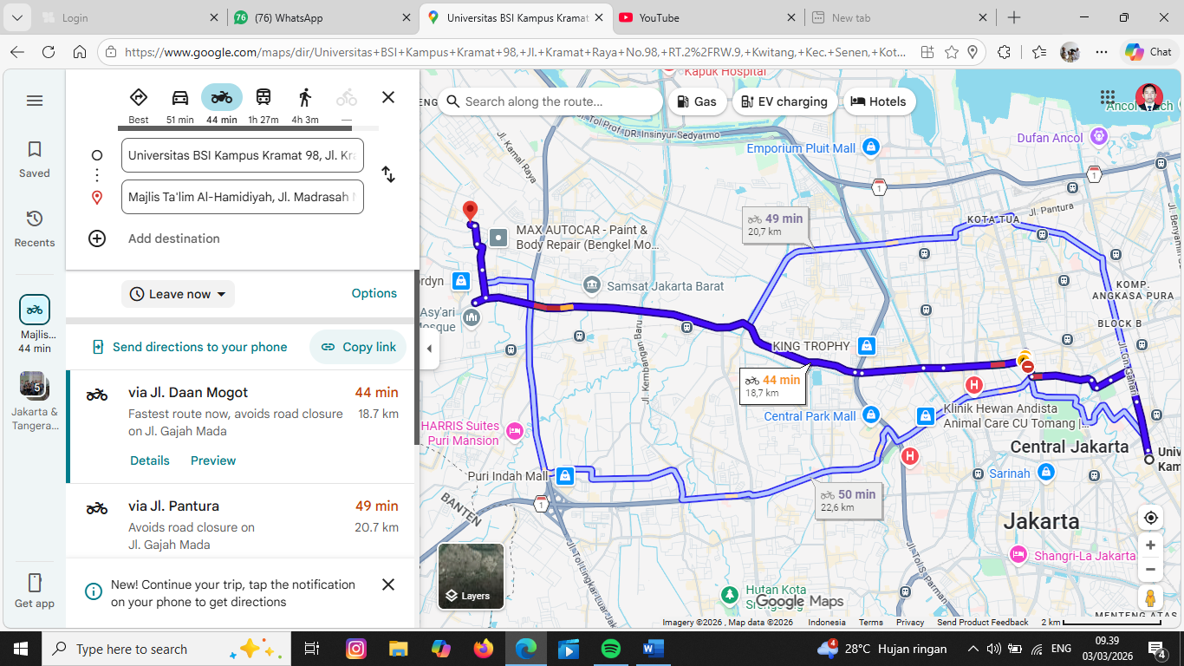
Gambar 2. Google Map Lokasi Madrasah Diniyah Takmiliyah Alhamidiyah berlokasi di Jl. Bambu Larangan Rt.008/09 Kel.Pegadungan Kec.Kalideres Jakarta Barat

Lokasi Madrasah Diniyah Takmiliyah Alhamidiyah dari Universitas Bina Sarana Informatika Kampus Kramat 98 Jakarta berjarak 18.7 KM
Sebagai referensi pengabdian yang telah dilakukan sebelumnya adalah :

Proses pembelajaran dengan menerapkan media teknologi seperti ChatGPT memberikan jalan bagi para pendidik sebagai fasilitator yang mampu memberikan kemudahan dalam pembelajaran, tidak lagi sebagai pemberi informasi Tunggal(1) . Rekomendasi untuk penulis dan pengembang alat AI mencakup perlunya pelatihan pengguna, pengembangan algoritma yang adil, dan kebijakan penggunaan AI yang etis. Penelitian ini memberikan wawasan penting bagi peneliti, pendidik, dan pengembang teknologi AI dalam memahami dan memanfaatkan AI dalam penulisan artikel ilmiah (2).

ChatGPT merupakan chatbot, yang dikembangkan oleh OpenAI, menggunakan model bahasa Generative Pre-trained Transformer (GPT) untuk memahami dan merespons masukan bahasa alami, dengan ChatGPT dapat menyederhanakan penulisan dan penerbitan akademis. Chatbot ini secara khusus bisa alat yang berguna dalam penulisan ilmiah, membantu peneliti dan ilmuwan dalam mengatur materi, membuat draf awal, dan/atau mengoreksi. Chatbot memiliki banyak kegunaan dalam penulisan ilmiah aantara lain pembuatan hipotesis, tinjauan literatur, pemecahan masalah, parafrase dan ringkasan, pengeditan, dan pemilihan jurnal (3). Pemanfaatan ChatGPT dapat dimanfaatkan dalam pembuatan suatu karya tulis ilmiah dengan cepat dan efektif. Tapi perlu kita garis bawahi bahwa penggunaan ChatGPT OpenAI harus disertai dengan pemahaman tentang penggunaan ChatGPT OpenAI dan bijaksana, jangan menyebabkan dampak yang merugikan bagi mahasiswa terutama dari segi kritis (4). Oleh karena itu, pelatihan pemanfaatan chatgpt untuk membuat bahan ajar sangant diperlukan.

bahwa bahan ajar yang dihasilkan dengan bantuan ChatGPT memiliki struktur yang jelas dan sistematis namun, masih perlu penyempurnaan dalam aspek kedalaman materi dan relevansi konteks lokal (5) . Dengan demikian, Pelatihan penggunaan ChatGPT untuk menyusun bahan ajar tidak hanya bermanfaat dalam meningkatkan keterampilan guru dan staf dalam aspek teknis pemanfaatan teknologi, tetapi juga mempersiapkan mereka untuk menghadapi tantangan dunia pendidikan yang semakin mengandalkan kecerdasan buatan (AI). Dengan penguasaan ChatGPT, peserta dapat lebih mudah menghasilkan bahan ajar yang variatif, kreatif, dan efisien sehingga mampu meningkatkan kualitas pembelajaran dan menjawab tuntutan inovasi pendidikan di era digital

3. Permasalahan Mitra
Madrasah Diniyah Takmiliyah Alhamidiyah masih terdapat kendala dalam penyusunan bahan ajar karena keterbatasan waktu, keterampilan digital, serta kurangnya pengetahuan mengenai pemanfaatan teknologi terbaru. Guru dan staf pendidikan seringkali menghadapi tantangan untuk menghasilkan materi ajar yang bervariasi dan menarik bagi anak usia dini, sehingga proses pembelajaran cenderung monoton dan kurang inovatif. Kondisi ini menunjukkan perlunya solusi praktis yang dapat membantu meningkatkan kualitas pembelajaran sekaligus meringankan beban guru dalam menyiapkan perangkat ajar.

II. METODE PELAKSANAAN
Metode pelaksanaan yang digunakan dalam menyelesaikan permasalahan pada Madrasah Diniyah Takmiliyah Alhamidiyah yaitu::
- Tahap Persiapan
Tahap ini dilakukan untuk mengetahui permasalahan yang dihadapi Madrasah Diniyah Takmiliyah Alhamidiyah. Selanjutnya melakukan persiapan untuk pelatihan penggunaan ChatGPT dalam menyusun bahan ajar, guna meningkatkan kapasitas guru dan staf di Madrasah Diniyah Takmiliyah Alhamidiyahdalam menghasilkan materi pembelajaran yang kreatif, inovatif, dan sesuai kebutuhan peserta didik
- Tahap Pelaksanaan
Pada tahap ini semua peserta diberikan pelatihan penggunaan ChatGPT untuk menyusun bahan ajar. Peserta dilatih membuat rancangan perangkat pembelajaran, soal evaluasi, cerita anak, lagu sederhana, hingga ide permainan edukatif dengan bantuan ChatGPT. Kegiatan ini diharapkan dapat meningkatkan keterampilan guru dan staf Madrasah Diniyah Takmiliyah Alhamidiyahdalam memanfaatkan teknologi AI untuk mendukung proses pembelajaran anak usia dini.di Madrasah Diniyah Takmiliyah Alhamidiyahyang akan dilaksanakan pada
Hari/Tanggal : Sabtu, 07 Maret 2026
Pukul : . 09.00-12.00 WIB
Tempat : Madrasah Diniyah Takmiliyah Alhamidiyah, Jl. Bambu Larangan Rt.008/09 Kel.Pegadungan Kec.Kalideres Jakarta Barat

Tugas dari tim pelaksanan pengabdian masyarakat sebagai berikut:
- Ketua Pelaksana
Nama : Wahyudin, M.Kom
Bidang Ilmu : Teknik Industri
Tugas :
  - Bertanggung jawab dan merancang program pengabdian masyarakat.
  - Melakukan pendekatan kepada mitra pengabdian masyarakat.
  - Mempersiapkan pelaksanakan program pengabdian masyarakat.
  - Pendampingan dan pemantauan pelaksanaan program pengabdian masyarakat.
  - Menyusun proposal dan laporan pertanggungjawaban pelaksanaan program pengabdian masyarakat.
  - Menyusun laporan kemajuan dan laporan akhir
- Anggota 1
Nama : Agus Junaidi, M.Kom
Bidang Ilmu : Informatika
Tugas :
  - Melakukan pelatihan terhadap mitra.
  - Pendampingan dan pemantauan pelaksanaan program pengabdian masyarakat.
  - Menyusun artikel di media massa sebagai hasil luarannya

- Anggota 2
Nama : Rachmat Hidayat, M.Kom
Bidang Ilmu : Teknologi Informasi
Tugas :
  - Melakukan pelatihan terhadap mitra..
  - Pendampingan dan pemantauan pelaksanaan program pengabdian masyarakat.
  - Menyusun materi/modul penyuluhan
  - Mengelola kuesioner dan rekap kuesioner dari peserta penyuluhan.

- Anggota 3
Nama : Ahmad Yani,MM, M.Kom
Bidang Ilmu : Sistem Informasi
Tugas :
  - Melakukan pelatihan terhadap mitra..
  - Pendampingan dan pemantauan pelaksanaan program pengabdian masyarakat.
  - Dokumentasi kegiatan pengabdian
Mahasiswa yang dilibatkan dalam program kemitraan masyarakat:
- Nama : Rendy
NIM : 17220197
Tugas : Membantu semua pelaksanaan kegiatan pelatihan
- Nama : Aisyah Rahayu
NIM : 17220259
Tugas : Membantu semua pelaksanaan kegiatan pelatihan

- LUARAN YANG DICAPAI (OUTPUT)

Luaran dan target capaian dari kegiatan program pengabdian masyarakat, tertera pada Tabel 1.
Tabel 1. Luaran dan Target Capaian
No | Jenis Luaran | Indikator Capaian | Status Capaian
1 | Artikel di media masa cetak atau elektronik | Nasional | Sudah terbit  Tanggal terbit: 7 Maret 2026  Judul: ” Menyusun Bahan Ajar Secara Efektif untuk Guru dan Staff Menggunakan ChatGPT  Pada Madrasah Diniyah Takmiliyah Alhamidiyah”  https://lppm.bsi.ac.id/press/detail/menyusun-bahan-ajar-secara-efektif-untuk-guru-dan-staff-menggunakan-chatgpt-pada-madrasah-diniyah-takmiliyah-alhamidiyah
2 | Mitra Non Produktif | Pengetahuannya meningkat | Sudah tercapai
2 | Mitra Non Produktif | Keterampilannya meningkat | Sudah tercapai
2 | Mitra Non Produktif | Pelayanannya meningkat | Sudah tercapai

IV. MANFAAT YANG DIPEROLEH (OUTCOME)
Manfaat dari kegiatan pengabdian masyarakat yang berupa Pelatihan Bahan Ajar Secara Efektif untuk Guru dan Staff Menggunakan ChatGPT Madrasah Diniyah Takmiliyah (MDT) Al Hamidiyah Kalideres, sebagai berikut:
1. Manfaat bagi peserta
- Peserta Pengurus Madrasah Diniyah Takmiliyah (MDT) Al Hamidiyah dapat menambah pengetahuan di bidang teknologi informasi dan manfaatnya untuk kebutuhan dalam membuat modul bahan ajar
- Peserta Pengurus Madrasah Diniyah Takmiliyah (MDT) Al Hamidiyah dapat berkreasi dengan idenya masing-masing untuk membantu dalam proses belajar di madrasah.

Tabel 2. Hasil Kuesioner PM Pelatihan Menyusun Modul Ajar Interaktif Menggunakan Artificial Intelegence (AI) Kepada Pengurus Madrasah Diniyah Takmiliyah (MDT) Al Hamidiyah Kalideres

No | Pertanyaan | Puas | % | Tidak Puas | %
1 | Informasi kegiatan pada saat pelaksanaan | 15 | 100 | 0 | 0
2 | Materi/modul pelatihan/kegiatan | 15 | 100 | 0 | 0
3 | Sarana dan prasarana yang digunakan pada saat kegiatan berlangsung | 15 | 100 | 0 | 0
4 | Menurut anda, bagaimana tema kegiatan ini | 15 | 100 | 0 | 0
5 | Menurut anda, bagaimana Tutor/Narasumber menyampaikan materi | 15 | 100 | 0 | 0
6 | Susunan acara berjalan dengan baik | 15 | 100 | 0 | 0
7 | Kegiatan ini memberikan manfaat bagi peserta | 15 | 100 | 0 | 0
8 | Kegiatan ini menambah wawasan peserta (mengenai tema yang disampaikan) | 15 | 100 | 0 | 0
9 | Kegiatan ini menambah keterampilan peserta sesuai dengan tema yang disampaikan | 15 | 100 | 0 | 0
10 | Kegiatan ini telah memenuhi harapan peserta | 15 | 100 | 0 | 0
11 | Kegiatan ini memberikan pemanfaatan ilmu pengetahuan dan teknologi kepada peserta secara berkelanjutan | 15 | 100 | 0 | 0
12 | Hasil kegiatan ini dapat memberikan solusi bagi permasalahan yang dihadapai oleh peserta | 15 | 100 | 0 | 0
13 | Jika kegiatan ini diadakan kembali, seberapa besar minat anda untuk berpartisipasi kembali? | 15 | 100 | 0 | 0

2. Manfaat bagi dosen
- Menjalin relasi yang baik dan bersilaturahim dengan masyarakat.
- Melaksanakan salah satu Tri Dharma Perguruan Tinggi yaitu Pengabdian Masyarakat.
- Berbagi atau sharing ilmu pengetahuan dengan masyarakat.
3. Kontribusi Mitra
a. Memberikan sarana prasarana/fasilitas berupa tempat pada saat pengabdian masyarakat
b. Memberikan surat keterangan telah melakukan pengabdian.

V. REALISASI BIAYA
Justifikasi anggaran kegiatan pengabdian masyarakat adalah sebagai berikut:
Tabel 2. Anggaran Kegiatan
HONOR
No. | Item Honor Kegiatan | Volume | Satuan | Honor (Rp) | Total (Rp)
1 | Honor narasumber pelatihan | 2 | orang | 1.000.000 | 2,000.000
Total Honor |  |  |  |  | 2.000.000
BELANJA BAHAN
No. | Item Bahan | Volume | Satuan | Honor (Rp) | Total (Rp)
1 | Kuota Internet | 20 | paket | 100.000 | 2.000.000
2 | Souvenir | 2 | pcs | 750.000 | 1.500.000
3 | ATK (pulpen, kertas, spidol) | 25 | paket | 40.000 | 1.000.000
4 | Cetak materi | 50 | eksemplar | 20.000 | 1.000.000
Total Belanja Bahan |  |  |  |  | 5.500.000
BELANJA BARANG NON OPERASIONAL
No. | Item Bahan | Volume | Satuan | Honor (Rp) | Total (Rp)
1 | Konsumsi peserta | 25 | box | 35.000 | 875.000
2 | Snack Peserta | 25 | box | 15.000 | 625.000
3 | Air Mineral | 2 | dus | 25.000 | 50.000
Total Belanja Barang Non Operasional |  |  |  |  | 1.550.000
BIAYA PERJALANAN
No. | Item Bahan | Volume | Satuan | Honor (Rp) | Total (Rp)
1 | Transportasi survey | 4 | orang | 50.000 | 200.000
2 | Transportasi pelatihan | 4 | orang | 50.000 | 200.000
Total Biaya Perjalanan |  |  |  |  | 400.000
Total Keseluruhan |  |  |  |  | 9.450.000

VI. KESIMPULAN DAN SARAN
Beberapa kesimpulan dan saran dari hasil kegiatan pelaksanaan Pengabdian Masyarakat yang dilakukan oleh Civitas Akademika Bina Sarana Informatika kepada mitra Pengurus Madrasah Diniyah Takmiliyah (MDT) Al Hamidiyah.
- Kesimpulan
- Kegiatan Pengabdian Masyarakat bagi Civitas Akademik adalah suatu keharusan sebagai wujud dari pelaksanaan salah satu Tri Dharma Perguruan Tinggi.
- Pelaksanaan kegiatan masyarakat yang dilakukan berupa Pelatihan Menyusun bahan Ajar secara efektif untuk guru dan staff Menggunakan ChatGPT Kepada Pengurus Madrasah Diniyah Takmiliyah (MDT) Al Hamidiyah.
- Civitas Akademika Universitas Bina Sarana Informatika dapat menjalin relasi dan silaturahim yang baik masyarakat sekaligus mengenalkannya sebagai salah satu institusi pendidikan tinggi alternatif yang dapat dipilih masyarakat.
- Kegiatan Pengabdian Masyarakat ini dapat berjalan dengan baik berkat kerja sama antara Civitas Akademika dengan masyarakat mitra.
- Saran
- Civitas Akademika Universitas BSI harus peka terhadap kebutuhan masyarakat sebagai mitra dalam kegiatan Pengabdian Masyarakat dapat tepat sasaran dan efektif.
- Kegiatan Pengabdian Masyarakat ini harus terus dilaksanakan secara berkesinambungan dengan kerja sama dan kolaborasi yang baik antar Civitas Akademika Universitas BSI dengan mitra.
- Persiapan Pengabdian Masyarakat dari berbagai aspek harus lebih baik lagi

DAFTAR PUSTAKA
1. Serdianus, Saputra T. PERAN ARTIFICIAL INTELLIGENCE CHATGPT DALAM PERENCANAAN. 2023;3(1):1–18.
2. Rahayu S, Diklat B, Ambon K. Pemanfaatan Artificial Intelligence ( AI ) dalam Penulisan Artikel Ilmiah. 2024;
3. Munawar Z, Soerjono H, Putri NI, Hernawati, Dwijayanti A. Jurnal Manfaat Kecerdasan Buatan ChatGPT Untuk Membantu Penulisan Ilmiah. 2023;5:1–6.
4. Supriyadi E. PENGGUNAAN CHATGPT OPENAI PADA PENULISAN KARYA. In: Prosiding Nasional 2024 Universitas Abdurachman Saleh SItubondo. Situbondo; 2024. p. 123–30.
5. Juni RW, Amir J, Nensilianti. Pemanfaatan ChatGPT sebagai Alat Bantu Penyusunan Bahan Ajar Bahasa Indonesia di SMA 3 Parepare. 2025;11(2):1710–35.

LAMPIRAN
Lampiran A. Absensi Panitia
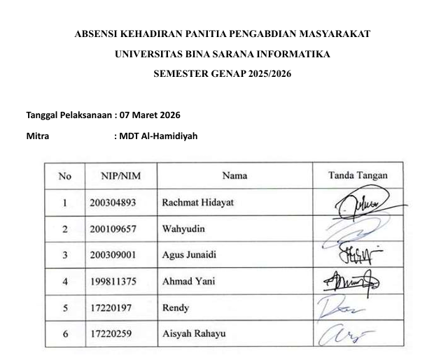

Lampiran B. Absensi Peserta
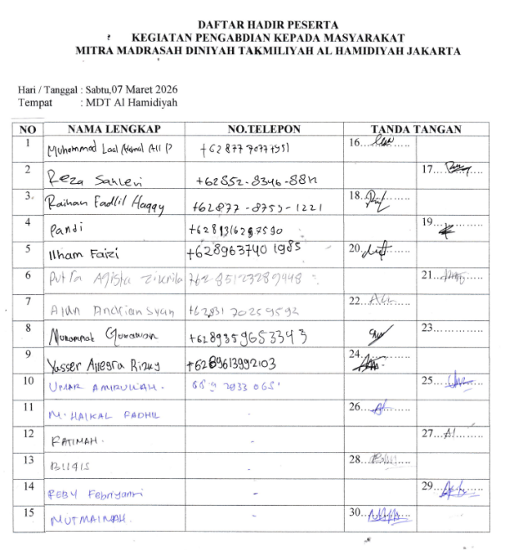

Lampiran C. Surat Keterangan Mitra/Instansi
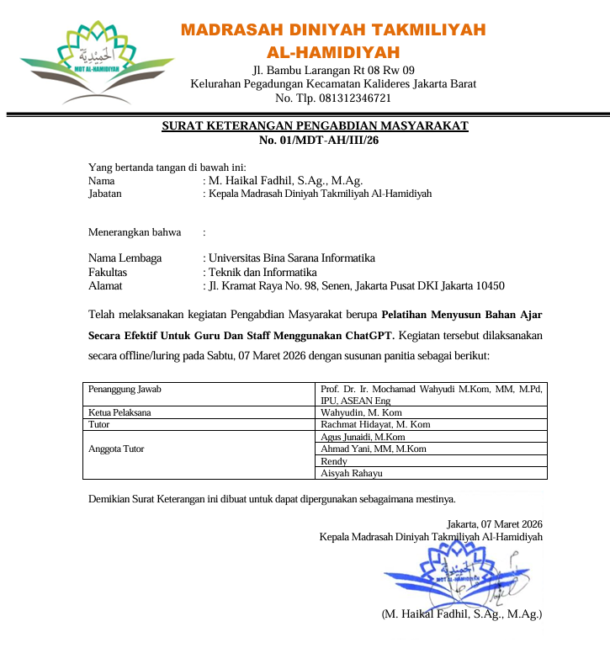

Lampiran D. Luaran PM
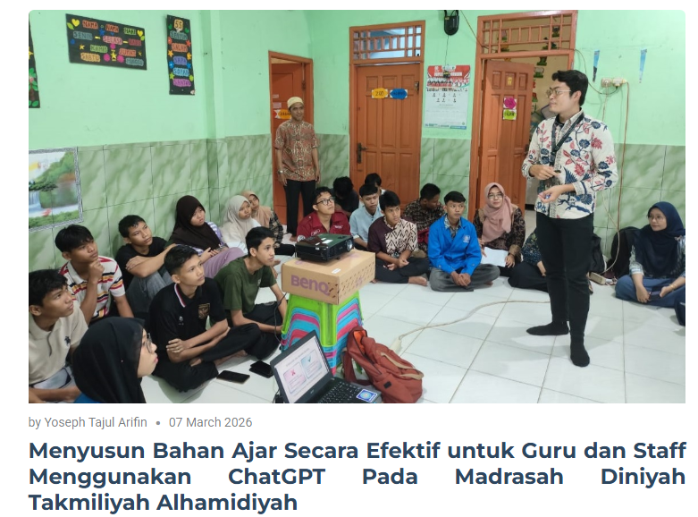
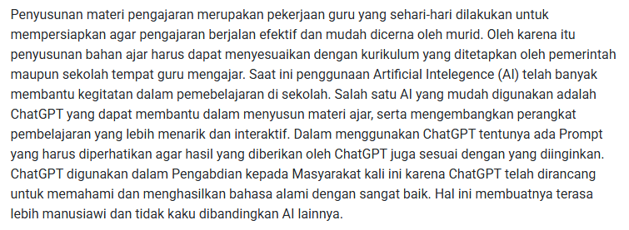
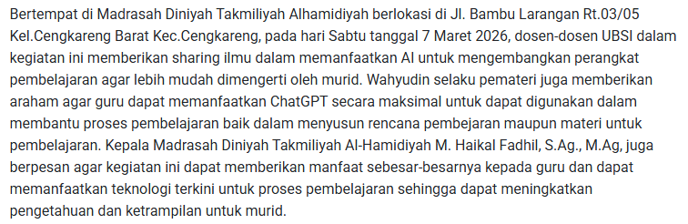
https://lppm.bsi.ac.id/press/detail/menyusun-bahan-ajar-secara-efektif-untuk-guru-dan-staff-menggunakan-chatgpt-pada-madrasah-diniyah-takmiliyah-alhamidiyah

Lampiran E. Dokumentasi Kegiatan Pengabdian Kepada Masyarakat
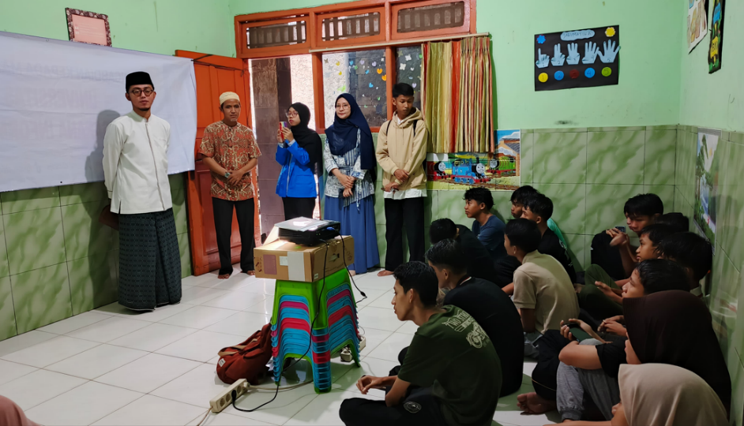
Sambutan Ketua Pelaksana PM

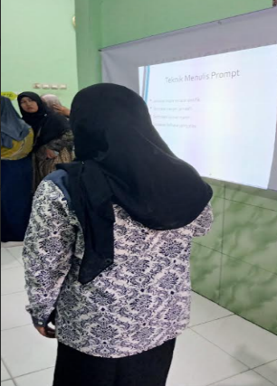
Penyampaian materi oleh tutor
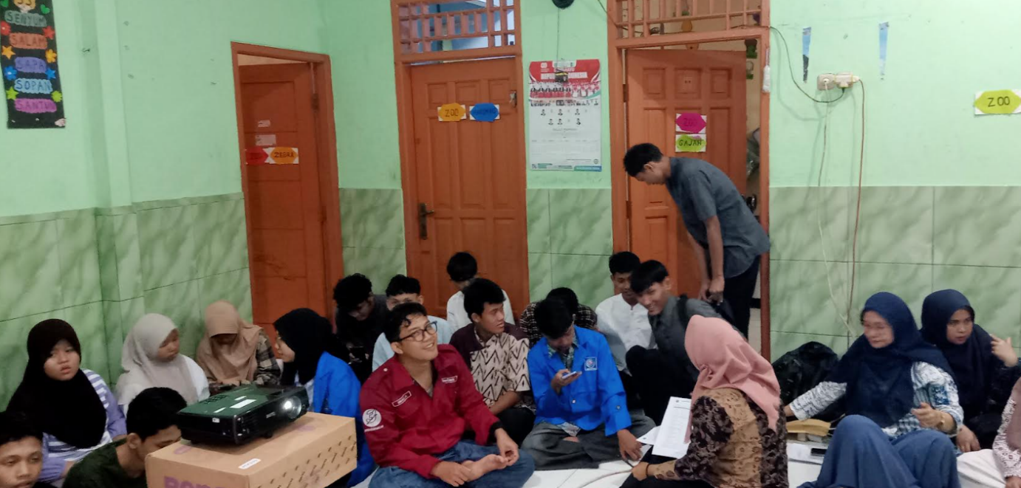
Peserta sedang mengerjakan latihan workshop dari Tutor

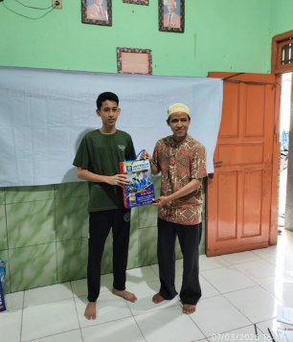
Pemberian Souvenir untuk penaya terbaik

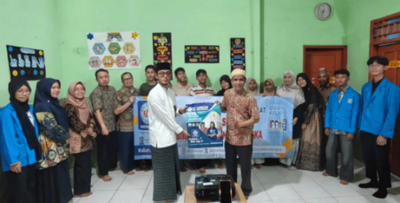
Penyerahan cindera mata kepada Ketua MDT Al-Hamidiyah

